-IRFO Projesi Tanıtım Çalıştay” ı

15-16 MART 2007, 19 Mayıs Üniversitesi Tepe Oteli - Samsun

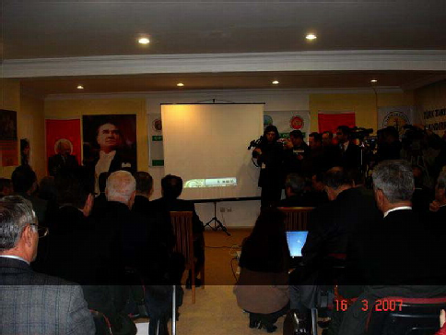
7. Tarımsal amaçlı Kooperatifler Merkez Birlikleri Koordinasyon Toplantısı, TAKOG / IRFO Projesinin düzenlediği “IRFO Tanıtım Çalıştay” ı kapsamında Samsun’da 19 Mayıs Üniversitesi Tepe Otelinde 15-16 MART 2007 tarihlerinde gerçekleştirilmiştir.
Tarım ve Köyişleri Bakanı Sayın Mehdi EKER, Samsun Valisi Sayın Hasan Basri GÜZELOĞLU, Bakanlık Merkez ve Karadeniz Bölgesi Taşra teşkilatı yetkilileri ile TAKOG üyesi Merkez,Birliklerinin katılımıyla gerçekleştirilmiştir.
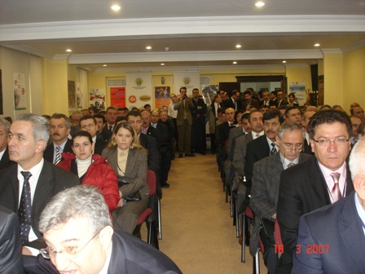
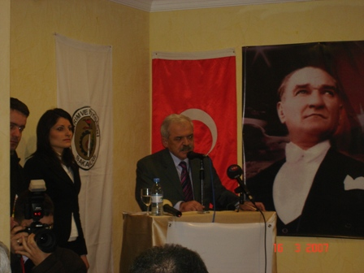
1163 Sayılı Kooperatifler Kanununa göre faaliyet gösteren tarımsal amaçlı kooperatiflerden; Merkez Birliği düzeyinde kurulu bulunan, Tarım Kredi Kooperatifleri Merkez Birliği, Türkiye Ormancılık Kooperatifleri Merkez Birliği (OR-KOOP), Köy Kalkınma ve Diğer Tarımsal Amaçlı Kooperatifler Merkez Birliği (KÖY-KOOP), Sulama Kooperatifleri Merkez Birliği (TUS-KOOP), Su Ürünleri Kooperatifleri Merkez Birliği (SÜR-KOOP), Hayvancılık Kooperatifleri Merkez Birliği (HAY-KOOP), Çay Ekicileri Kooperatifleri Merkez Birliği (ÇAY-KOOP), unvanlarını taşıyan 7 Merkez Birliği, bünyesindeki tarımsal amaçlı kooperatiflerin uygulamada karşılaştıkları sorunların tespiti, çözüm yollarının aranması, merkez birlikleri arasında uygulama ve işbirliği zemini oluşturulması amacıyla düzenlenen Çalışma Kurulları 7 ci Toplantısı, TAKOG / OR-KOOP / IRFO Projesinin organizasyonu ve destekleriyle;

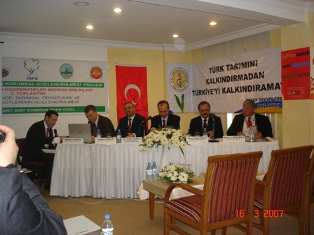
Tarım ve Köyişleri Bakanı Sayın Mehdi EKER, Samsun Valisi Sayın Hasan Basri GÜZELOĞLU, Çevre ve Orman Bakanlığı Müsteşar Yardımcısı Sayın Nuri USLU, Teşkilatlanma ve Destekleme Genel Müdürü Mehmet TAŞAN ve Karadeniz Bölgesi Tarım ve Köyişleri İl Müdürleri ile Bakanlık Merkez ve Samsun teşkilatından çok sayıdaki yetkilinin katılımlarıyla Samsun’da 19 Mayıs Üniversitesi Tepe Otelinde 15-16 MART 2007 tarihlerinde gerçekleştirilmiştir.
Çalışma Kurulları 7 ci Toplantısı” nda, aşağıdaki acil sorunlarımız ve çözüm önerileri aşağıdaki linkle ulaşabileceğiniz metin doğrultusunda Sayın Bakanımıza sunulmuştur.

-Sayın Bakana Sunulan Bildirge Metni-Word Belgesi

